Interview s riaditeľkou školy PhDr. Lýdiou Hricíkovou

Ahojte, spolužiaci !
Školský rok sa pomaly končí ( z čoho máme veľkúúúúúúúú radosť), a tak sme presvedčili našu slovenčinárku a zároveň riaditeľku školy, aby sme sa mohli zase učiť v alternatívnej učebni. Poznajú ju hlavne žiaci I. stupňa, to je tá trieda pri jedálni. Je tam gauč, kreslá, koberce, vankúšiky. Celkom dobre sa tam rozmýšľa. Pani riaditeľka súhlasila. A práve tam vznikol tento bleskový rozhovor.
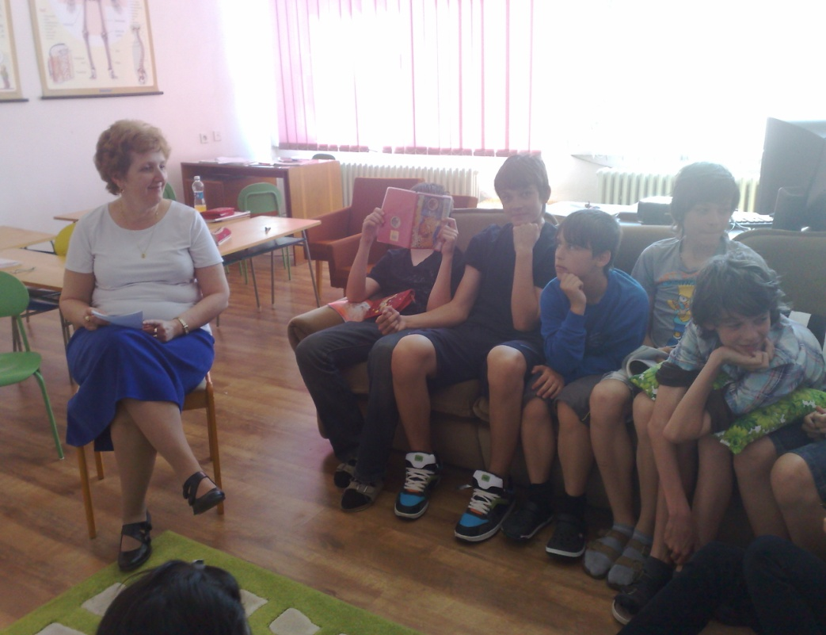
VIII.B: Čím ste chceli byť v detstve ?
L.Hr.: Veľmi ľahko sa mi na túto otázku odpovedá. Možno už od prvej triedy som chcela byť učiteľkou. V detstve som najprv učila svoje bábiky a macíkov , skúšala som ich, dávala známky, niektorým , ktorí sa neučili, aj zlé. Známky som potom zapisovala do klasáku, ktorý som si sama zhotovila.
VIII.B: Podporovali Vás vaši príbuzní vo Vašej túžbe stať sa učiteľkou ?
L.Hr.: Keďže aj moja mamka bola učiteľka, vzor som mala už v rodine. Mamka mi zdôrazňovala, že práca učiteľa nie je jednoduchá, ale v mojich túžbach ma podporovala.
VIII.B: Aký bol Váš prospech na základnej a strednej škole ?
L.Hr.: Nerada to vravím, ale bola som „šprtka“. V prvom ročníku na strednej škole bola som vraj( vedela som to z rečí mojich profesorov ) najlepšou žiačkou.
VIII.B: Aké ste mali sny vo Vašej mladosti ?
L.Hr.: Podobné ako vy. Mať vzdelanie, neskôr prácu, ktorá ma baví, šťastnú rodinu. Toto všetko sa mi splnilo.
VIII.B: V ktorom roku ste mali svadbu ?
L-Hr.: V roku 1984.
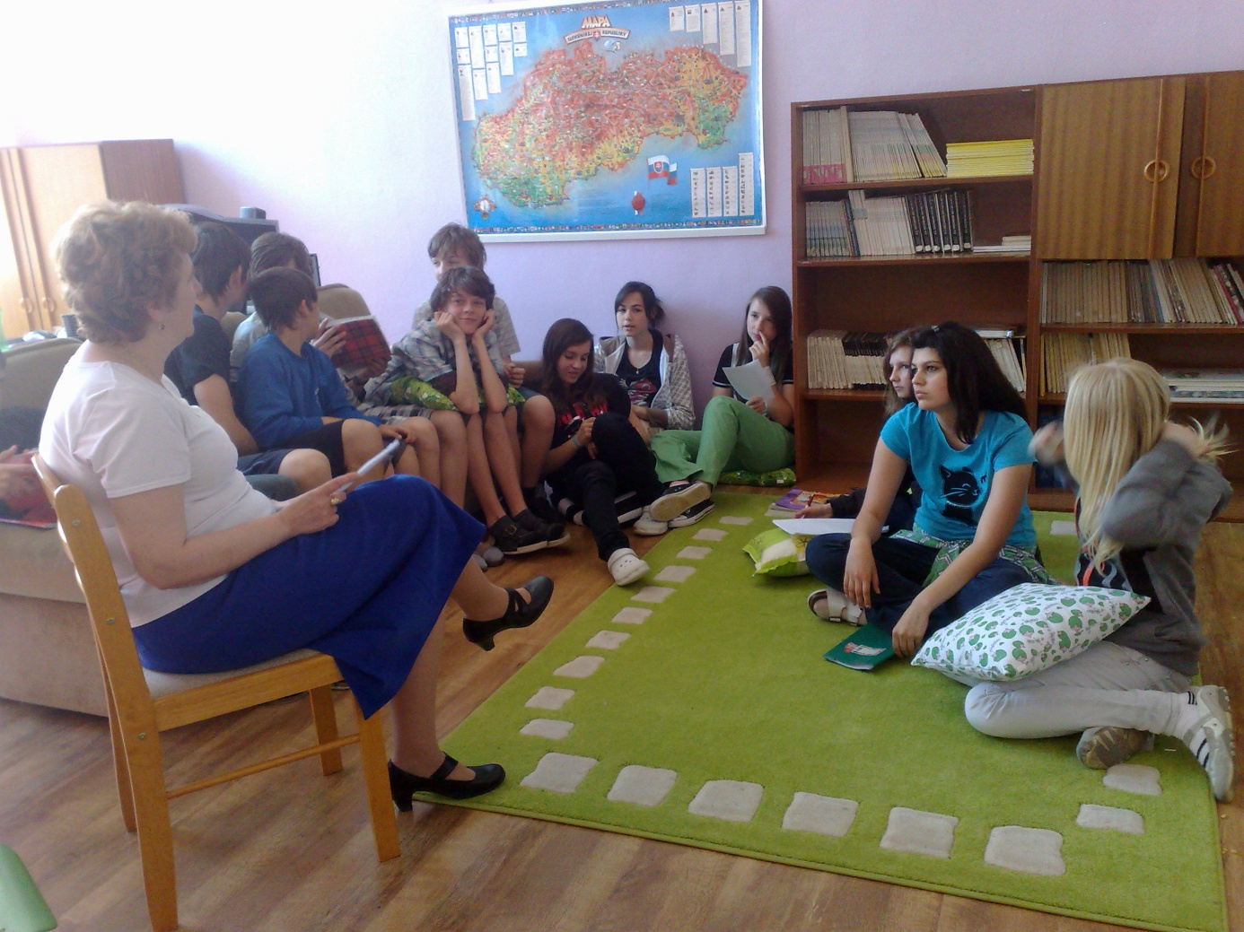
VIII.B: Kedy ste sa začali venovať učeniu detí ?
L-Hr.: Hneď po skončení vysokej školy v 1978 . Najprv som pracovala s vysokoškolákmi, neskôr so stredoškolákmi a od roku 1989 som verná našej základnej škole a chcem jej ostať byť verná do konca mojej učiteľskej kariéry.
VIII.B: Baví Vás práca so žiakmi ?
L.Hr.: Keby ma nebavila, už by som tu nebola. Práca s deťmi musí človeka baviť, len tak v nej môže dosiahnuť výsledky, s ktorými je spokojný.
VIII.B: Ste spokojná s doterajšími výsledkami žiakov ?
L.Hr.: S ktorými áno, s ktorými nie, ale s väčšinou žiakov som spokojná. Čo ma však trápi, je správanie niektorých. Nie každý žiak musí byť výborný, mám rada žiakov s výbornými, priemernými aj slabšími výsledkami v učení, ale nemôžem chváliť tých, ktorí nevedia, čo je to slušnosť a poriadok.
VIII.B: Páči sa Vám učiť v našej triede ?
L.Hr.: Je tu príjemná atmosféra, zažívam tu aj veselé a radostné chvíle, som s vami väčšinou rada.
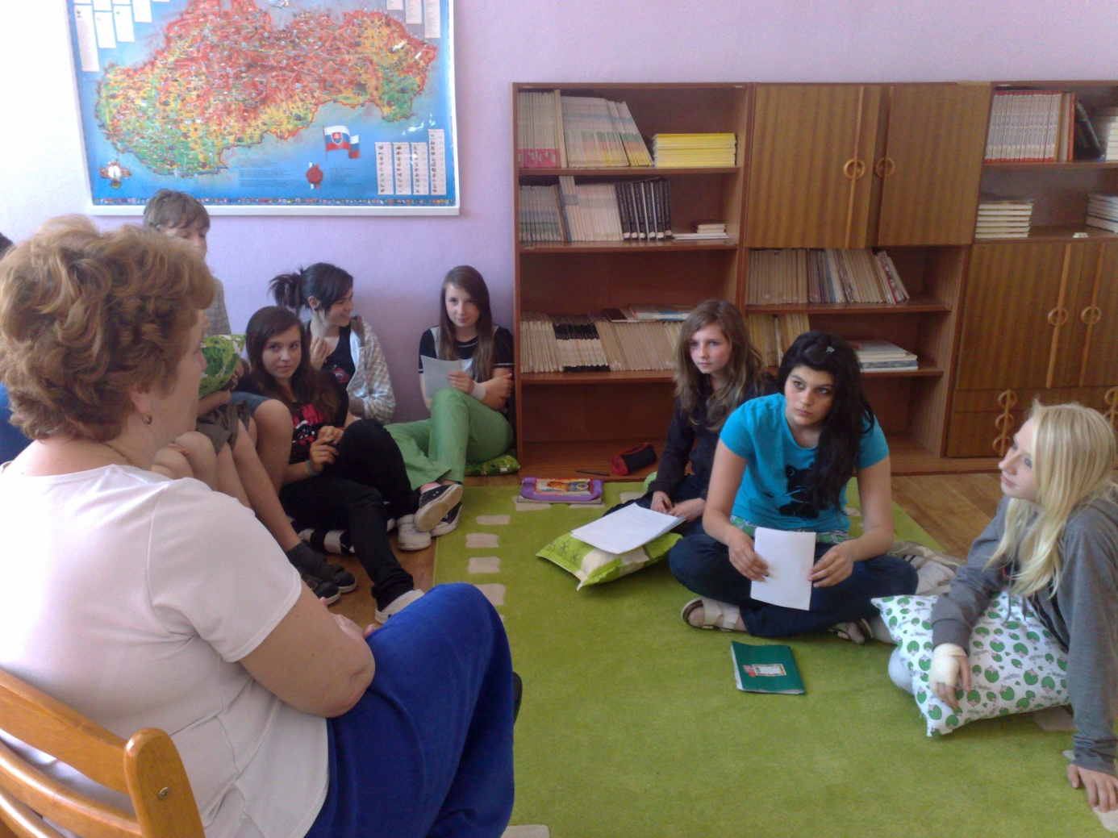
VIII.B: Túžili ste už v minulosti byť riaditeľkou školy ?
L.Hr.: Byť riaditeľkou nebol môj životný cieľ. Priniesol to jednoducho život.
VIII.B: Koľko rokov ste už na poste riaditeľky ?
L.Hr.: Doteraz skoro 7 rokov.
VIII.B: Páči sa Vám byť riaditeľkou ?
L.Hr.: Páči sa mi byť učiteľkou, riaditeľovanie nie je povolanie, učiteľstvo je povolanie a svoje povolanie mám rada. Riaditeľovanie je služba a ja sa ju snažím vykonávať zodpovedne.
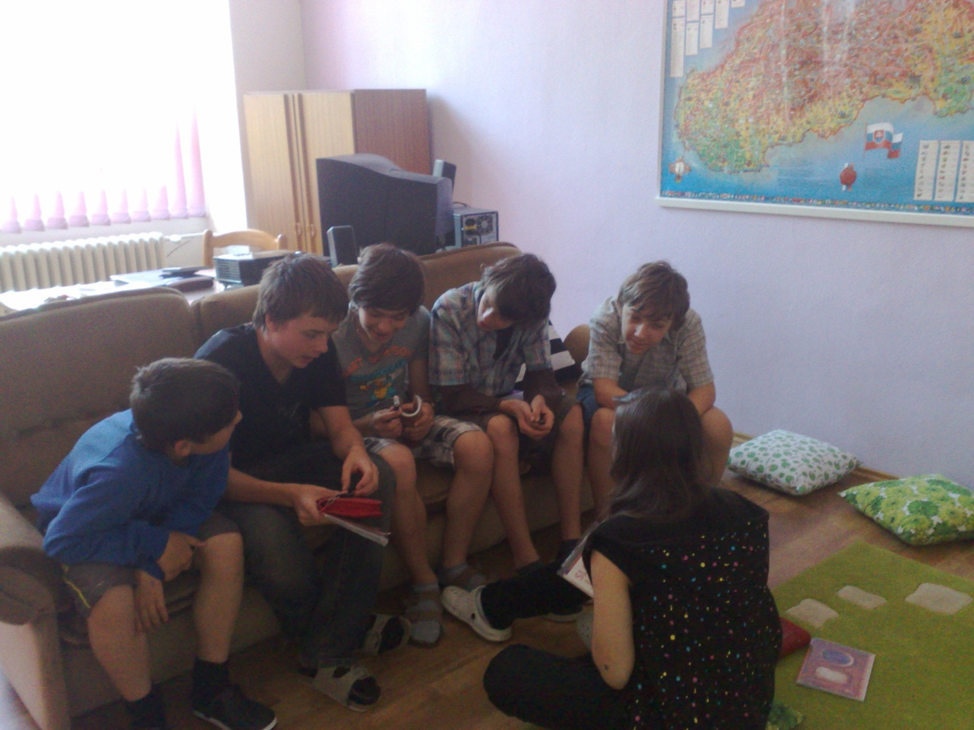
VIII.B Pani riaditeľka, ďakujeme Vám za rozhovor. Prajeme Vám , aby ste šťastne spolu s celou školou dokončili tento školský rok a aby ste si počas letných prázdnin poriadne oddýchli.

